AquaGuardian AI – Техникалық құжаттама

1️. Шешім архитектурасы (Solution Architecture)
AquaGuardian AI – ғарыштан басқарылатын автономды су көлігі мен жасанды интеллектке негізделген жүйе.
Архитектура компоненттері:
Ғарыш деректері / Satellite Data Layer
Су айдындарын спутник арқылы бақылау
Су деңгейі, ағыс, толқын, ауа райы және қауіпті аймақ деректерін жинау
Геокеңістіктік картаға түсіру

AI өңдеу орталығы / Cloud
Спутниктік суреттерді өңдеу және болжау
Computer Vision арқылы адамды анықтау
pH және лайлылық деректерін өңдеу
Қауіпті аймақты алдын ала болжау
Орталық басқару панелі мен деректерді визуализациялау

Автономды су көлігі / Water Rescue Vehicle
Қашықтықтан басқару / автономды навигация
Arduino микроконтроллері арқылы моторлар мен сенсорларды басқару
AI-камера (адамды анықтау және бақылау)
pH және лайлылық сенсорлары
Қоқыс жинау модулі
Құтқару құралын жеткізу жүйесі
GPS және байланыс модулі
3D принтерден шығарылған робот корпус

Байланыс және бақылау / Communication Layer
Real-time карта интерфейсі
Операторға және құтқару қызметіне деректерді жіберу
Қашықтықтан басқару интерфейсі

2️. Технологиялық стек (Technology Stack)
Категория | Қолданылған технология
Бағдарламалық қамтамасыз ету
Arduino / Embedded | C++ (Arduino IDE), Servo Library, Sensor Libraries
Жасанды интеллект | YOLO / CNN / Vision Transformer (адамды тану), Predictive Analytics (қауіпті аймақ)
Автономия | Reinforcement Learning – су көлігінің автономды қозғалысы
Веб-платформа | HTML/CSS, JavaScript, Leaflet / Mapbox
Аппараттық құралдар | Arduino, камера, GPS, pH сенсор, turbidity сенсор, мотор контроллері, 3D принтерден жасалған су көлігі корпусі
Деректер | Спутниктік суреттер, ауа райы API, сенсорлық деректер

3️. Пайдаланылған алгоритмдер мен ЖИ модельдері
Computer Vision
YOLO / CNN / Vision Transformer – суда адамды анықтау
Камера арқылы объектілерді бақылау
Predictive Analytics / Болжау алгоритмдері
Су деңгейі, ағыс, толқын, ауа райы бойынша қауіпті аймақты болжау
Navigation / Autonomy
Reinforcement Learning – автономды су көлігінің қауіпсіз маршруттарын есептеу
Су сапасын талдау
pH және лайлылық деректерін статистикалық алгоритмдермен өңдеу
Arduino бағдарламасы (C++)
Моторларды басқару, сенсорлар оқу, камерадан деректер алу, қашықтықтан басқару
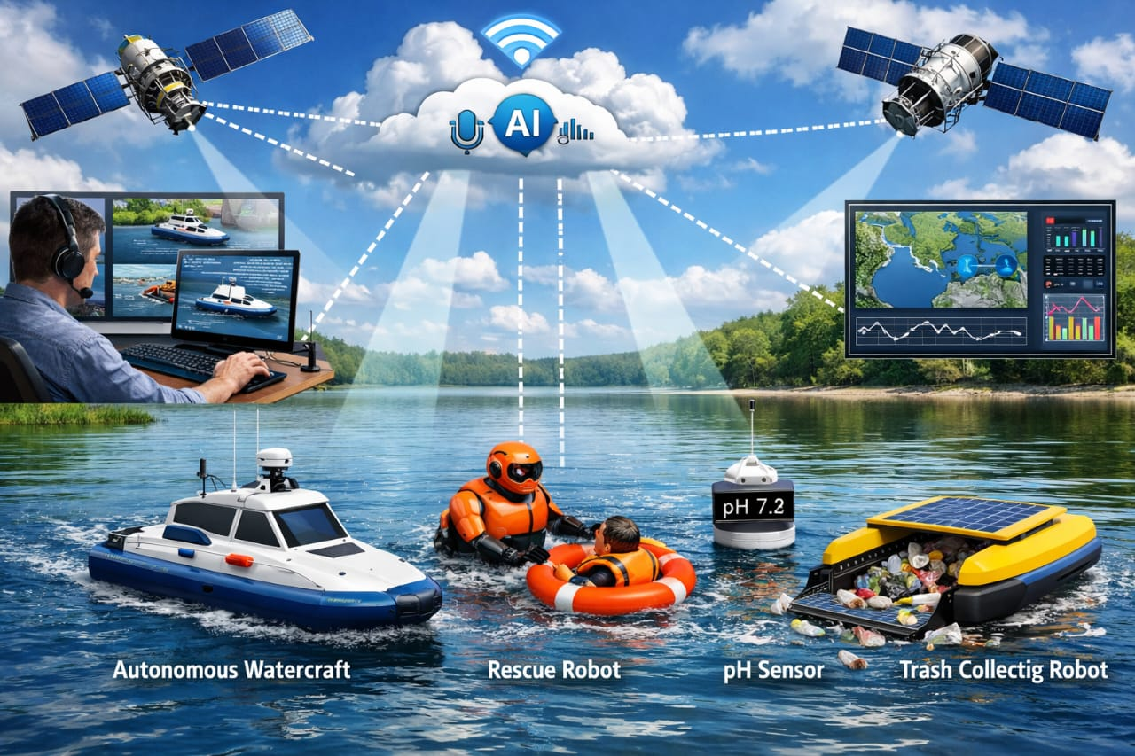
https://aguaguard-ai.my.canva.site/c2t50dcm52by636g

4️ . Өнімді іске қосу және көрсету нұсқаулығы

(Arduino / C++)
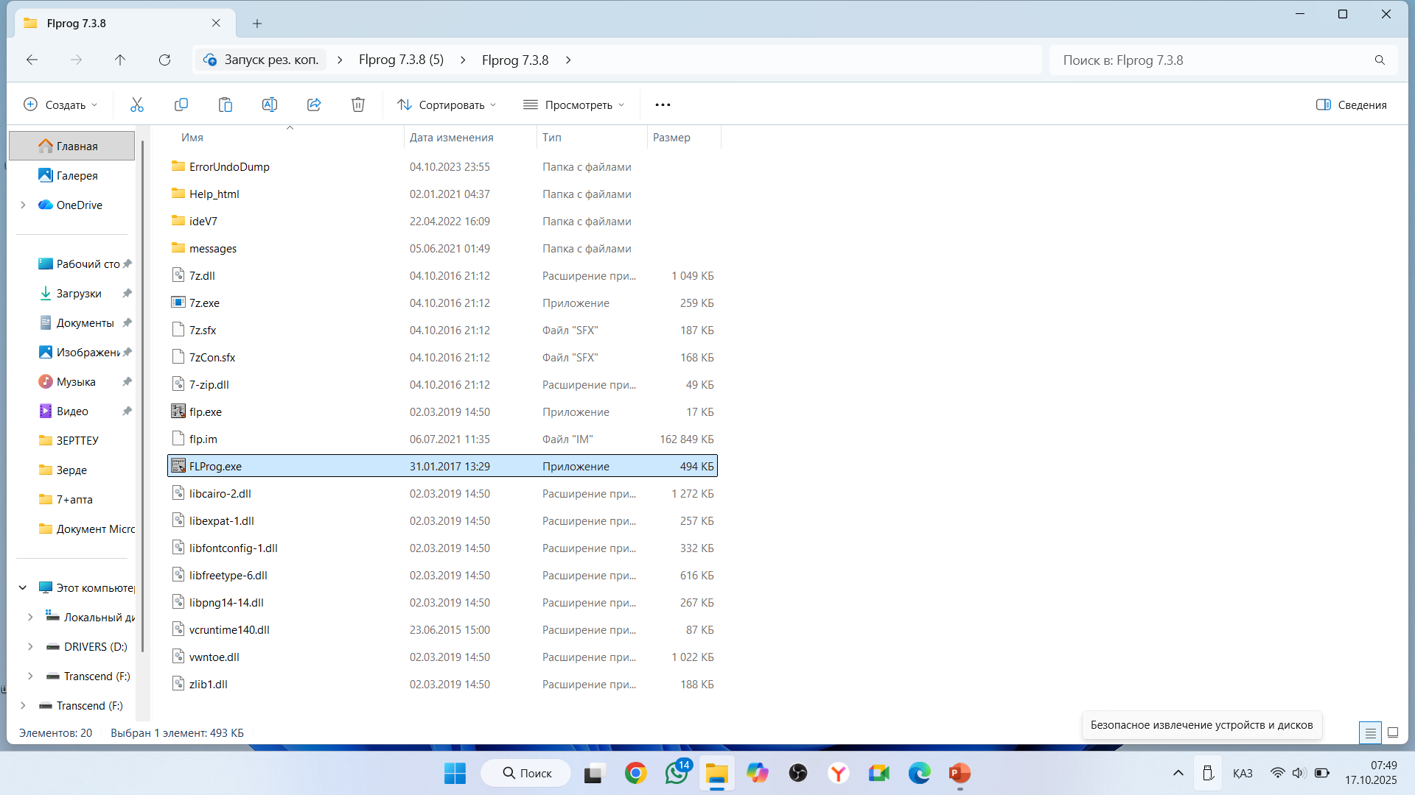

Бағдарламалық қамтамасыз етуді орнату
Arduino IDE-ді орнату (https://www.arduino.cc/en/software)
Қажетті кітапханаларды орнату:
Servo Library (моторларды басқару үшін)
Sensor Libraries (pH, Turbidity)
Optional: SoftwareSerial (Bluetooth немесе Wi-Fi модулі үшін)
Кодты Arduino платасына жүктеу
Компьютерге Arduino қосу USB арқылы
IDE-де кодты ашу және «Upload» батырмасын басу
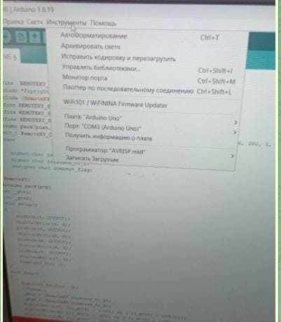
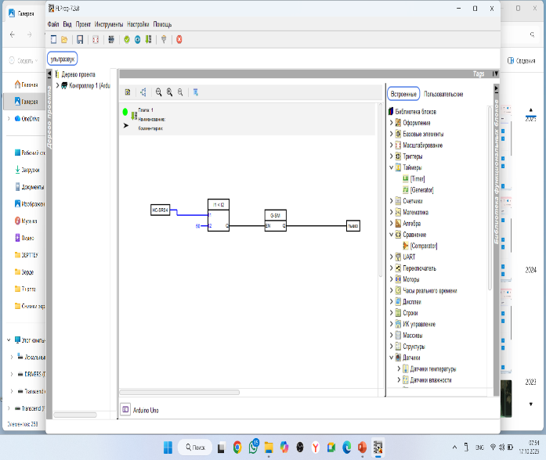

4.2 Аппараттық құралдарды қосу
Су көлігін қуат көзіне қосу
Arduino, камера, сенсорлар және 3D принтерден жасалған корпусын тексеру
GPS және байланыс модулін іске қосу
4.3 Жүйені іске қосу
Arduino кодын іске қосу (автоматты түрде немесе қашықтықтан басқару арқылы)
Сенсор деректерін оқу: pH, лайлылық
Камерадан live feed алу
Су көлігін қашықтықтан немесе автономды басқару
4.4 Демонстрация
Су көлігінің автономды қозғалысын көрсету
Қоқыс жинау және құтқару функцияларын көрсету
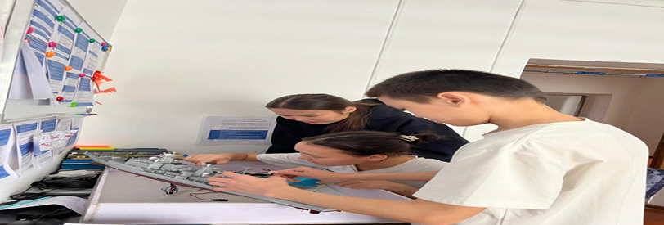
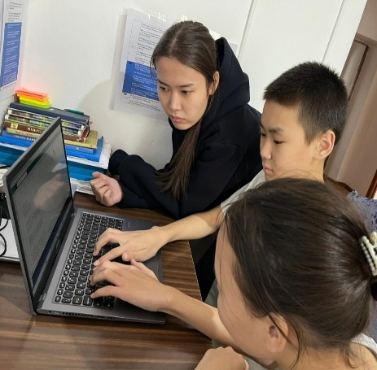
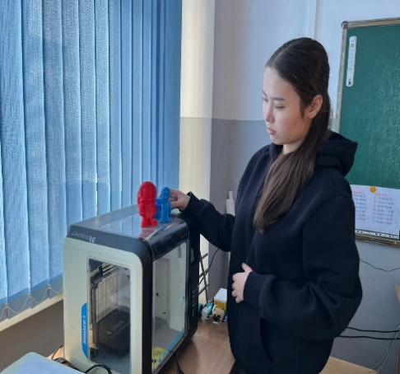
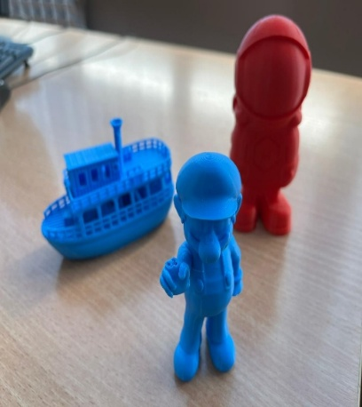
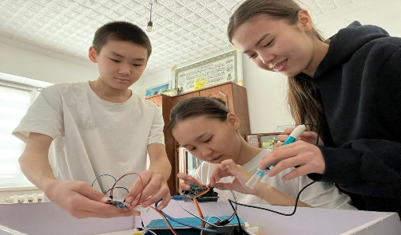
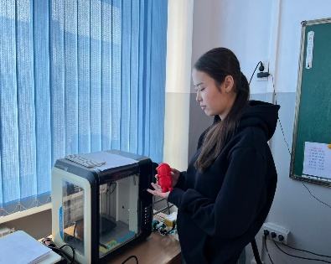
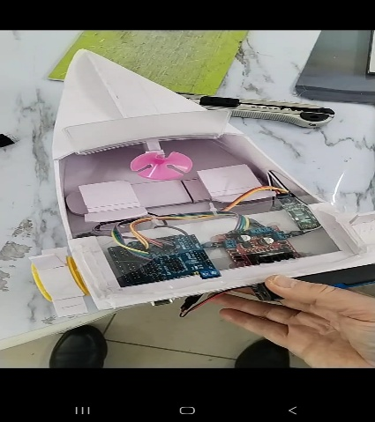
3D принтерден жасалған роботтар.

